

Москва, 20 мая 2015г.

Дорогие друзья,

В период с 3 по 10 мая 2015г. в Доме офицеров флота города Севастополь состоялась благотворительная выставка «Севастополь-город русской славы». Экспозиция проходит по благословению митрополита Симферопольского и Крымского Лазаря, при поддержке Департамента культуры г. Москвы и при информационной поддержке Греческого Культурного Центра (ГКЦ). Организатором выставки является добровольное объединение художников и искусствоведов «АРТ-Лаборатория», г. Москва.

Выставка «Севастополь – город русской славы является благотворительным проектом, посвященным 70-летию Победы в Великой отечественной войне и годовщине воссоединения Крыма с Россией. Все представленные на выставке работы после ее окончания были переданы в дар Севастопольскому Президентскому кадетскому училищу, Морскому кадетскому корпусу, Морской библиотеке им. адмирала М.П. Лазарева, Севастопольской центральной библиотеке им. Л.Н. Толстого. Организатором и главным спонсором проекта является Содружество молодых художников, искусствоведов и дизайнеров «АРТ- Лаборатория», добровольное общественное объединением граждан, работающих в сфере культуры и искусства. Творческая база нашей организации находится в Москве, но в ее работе принимают участие самые разные художники, проживающие от Владивостока до Владикавказа. Основная цель организации – знакомство публики с творчеством молодых художников России и продолжение русской реалистической школы живописи с ее любовью к Родине и человеку.

Участниками выставки выступили студенты Московской государственной художественно-промышленной Академии им. Строганова, учащиеся филиала ее Абрамцевского колледжа, преподаватель Художественного института им. Сурикова Ефошкин С.Н., студенты Международного Славянского института, члены художественного объединения женщин-художников "Ирида", учащиеся старейших ДХШ столицы - им. В. Серова и Краснопресненская ДХШ, ряд отдельных художников, в т.ч. от лица Греческого Культурного Центра художники - Юлия Резник, Ирина Куликова, Михаил Багларидис.
Греческий Культурный Центр поздравляет организаторов Выставки со столь прекрасной и благородной инициативой, всех участников мероприятия и особенно наших друзей, эллинов и филэллинов, которые откликнулись на наш призыв.

Прилагаются материалы с выставки «Севастополь-город русской славы».

С уважением

Теодора Янници,
директор ГКЦ
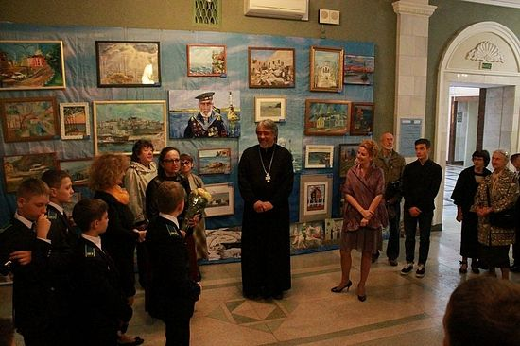

Μόσχα, 20 Μαΐου 2015

Αγαπητοί φίλοι,

Την περίοδο από 3 έως 10 Μαϊου 2015 στον Οίκο Αξιωματικών Ναυτικού της Σεβαστούπολης (Κριμαία) πραγματοποιήθηκε, με τις ευλογίες του Μητροπολίτη Συμφερουπόλεως και Κριμαίας Λαζάρου, η φιλανθρωπική έκθεση «Σεβαστούπολη - πόλη της ρωσικής δόξας». Η Έκθεση διοργανώθηκε από τον Κοινωνικό Οργανισμό «Art Laboratoria», που αποτελείται από καλλιτέχνες και ιστορικούς της τέχνης, έχαιρε της στήριξης της Διεύθυνσης Πολιτισμού του Δήμου Μόσχας και τη στήριξη ενημέρωσης εκ μέρους του Λέντρου Ελληνικού Πολιτισμου (Κ.Ε.Π.).

Η εν λόγω εκθεσιακή εκδήλωση εντάχθηκε σε πλαίσιο εκδηλώσεων, αφιερωμένων στα 70 χρόνια της Μεγάλης Νίκης κατά του φασισμού και στην πρώτη επέτειο της επανένωσης της Κριμαίας με τη Ρωσία. Με τη λήξη της έκθεσης, τα έργα δωρήθησαν σε σειρά εκπαιδευτικών ιδρυμάτων της Σεβαστούπολης.

Στην έκθεση εξέθεσαν έργα τους φοιτητές της Ακαδημίας Καλών Τεχνών της Μόσχας «Στρόγανοβ», καθώς και φοιτητές παραρτημάτων της εν λόγω Ακαδημίας, καθηγητές της Ακαδημίας Καλών Τεχνών «Σούρικοβ», φοιτητές του Διεθνούς Ινστιτούτου Σλαυικών Σπουδών, διάφοροι καλλιτέχνες, καθώς και οι Έλληνες και Φιλέλληνες ζωγράφοι, έργα των οποίων το Κέντρο Ελληνικού Πολιτισμού έχει εκθέσει στο παρελθόν, και οι οποίοι ανταποκρίθηκαν στην πρόσκλησή μας; πρόκειται για τους Γιούλια (Ιουλία) Ρέζνικ, Ιρίνα Κουλικόβα, Μιχάλη Μπαγλαρίδη.

Το Κέντρο Ελληνικού Πολιτισμού συγχαίρει τους δοργανωτές για την εξαιρετική πρωτοβουλία, όλους το φορείς και καλλιτέχνες που συμμετείχαν με έργα τους, ιδιαίτερα δε τους φίλους μας Έλληνες και Φιλέλληνες για την ανταπόκρισή τους στο κάλεσμά μας.

Επισυνάπτεται υλικό από την έκθεση «Σεβαστούπολη - πόλη της ρωσικής δόξας».

Με εκτίμηση

Δώρα Γιαννίτση,
δ/ντρια Κ.Ε.Π.

